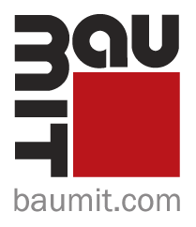
A Baumit Kft. – amely osztrák tulajdonban lévő, nemzetközi építőanyag-ipari konszern magyarországi leányvállalata – 1990-es alapítása óta mára a hazai építőipar vezető cégei közé tartozik. Tevékenységét innovatív építőipari termékek, vevőorientált szolgáltatások és dinamikus fejlődés jellemzi.


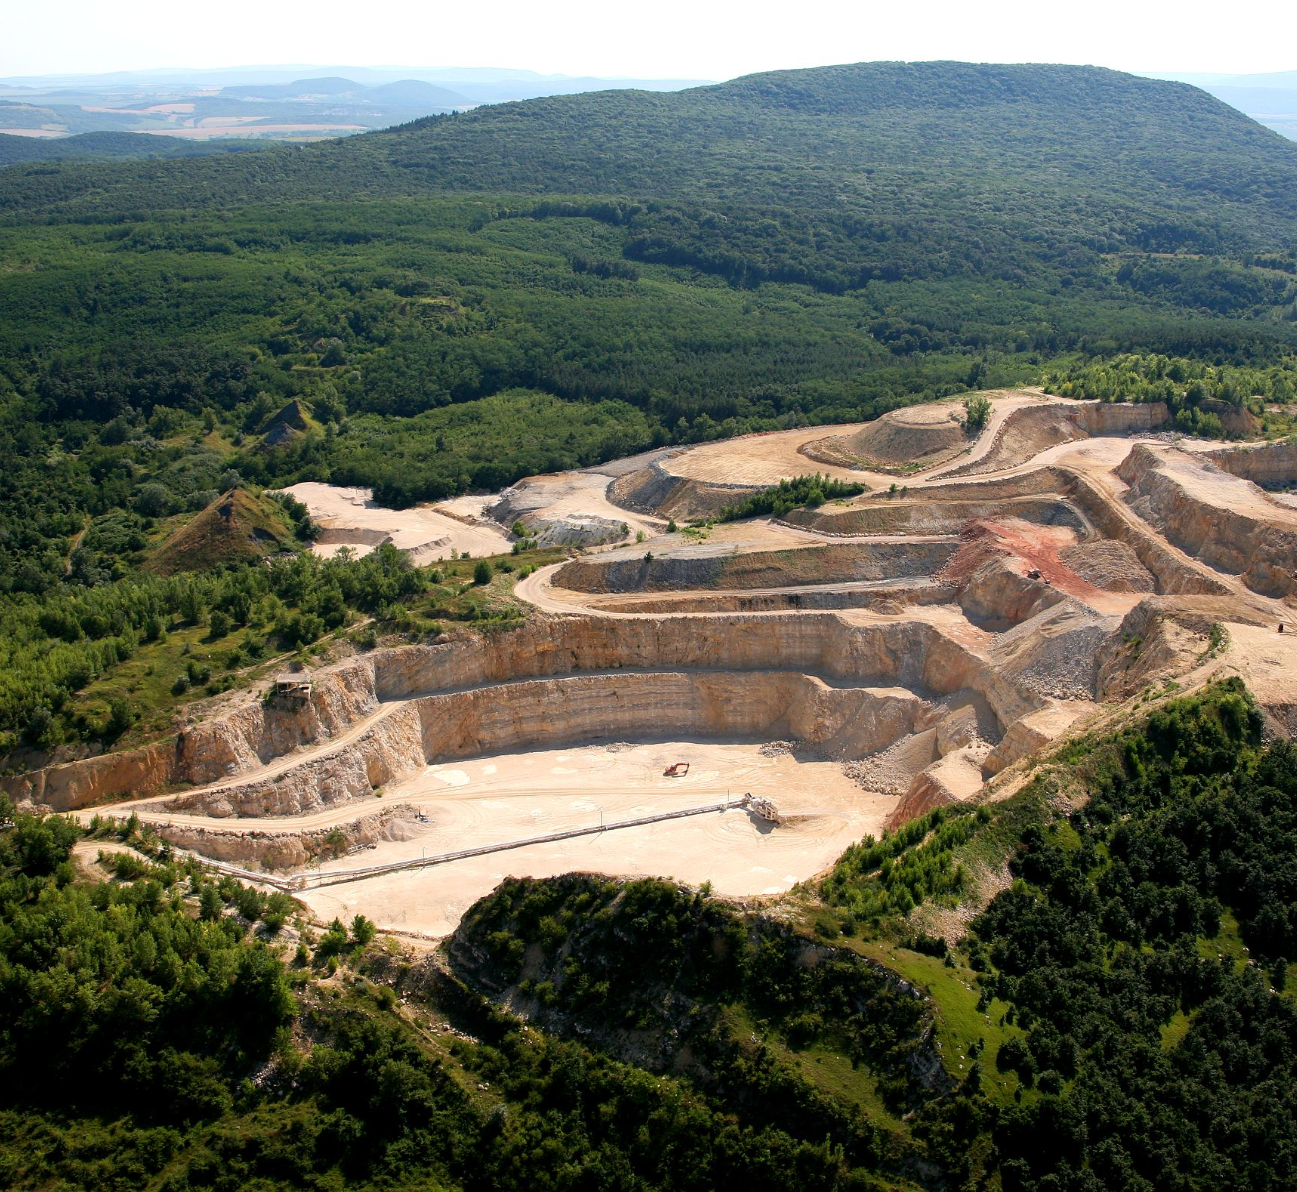


HR GENERALISTÁT

keresünk

Feladatai közé tartozik:
- A toborzási és kiválasztási folyamatok önálló, teljes körű menedzselése
- Új belépők beilleszkedésének támogatása, onboarding folyamat koordinálása
- Képzési és fejlesztési programok előkészítése, szervezése és megvalósítása
- Aktív részvétel vállalati HR projektekben és HR folyamatok fejlesztésében
- HR fogadóórák tartása, munkavállalói kérdések kezelése
- Elégedettségi felmérések előkészítése, munkahelyi jóléti és megtartó programok kidolgozása
- Foglalkozás-egészségügyi vizsgálatok szervezése, koordinálása
- Folyamatos kapcsolattartás a munkavállalókkal, támogatás biztosítása számukra
- Employer branding kezdeményezésekben való aktív közreműködés

Elvárások:
- Minimum középfokú szakirányú végzettség
- Minimum 2 év HR területen szerzett tapasztalat
- Angol nyelvtudás
- Jogszabályi háttér magas fokú ismerete
- Felhasználói szintű számítógépes ismeretek
- B kategóriás jogosítvány

Az állás betöltéséhez előnyt jelent:
- Szakirányú felsőfokú végzettség
Amit kínálunk:
- Versenyképes jövedelem
- Vonzó juttatási csomag (cafeteria, év végi jutalom, képzési lehetőség)
- Hibrid munkavégzési lehetőség (heti 1 nap home office lehetőség)
- Bejárási támogatás
- Családias, jó hangulatú közösség
- Nemzetközi környezetben hosszútávú munkalehetőség, stabil vállalati háttér
- Sokoldalú, kihívást jelentő munka

Pályázóink önéletrajzát várjuk az allas@baumit.hu e-mail címre!

